Исследование структуры 1DNP

- Общее описание структуры 1DNP
Компоненты структуры, описанной в документе PDB 1DNP
Заголовок структуры: LYASE (CARBON-CARBON)
Название структуры:Structure of deoxyribodipyrimidine photolyase
В документе представлены следующие цепи макромолекул:
Идентификатор цепи | Число остатков | Название молекулы | Комментарии
A | 471 | DNA Photolyase | Photoreactivating enzyme(z координата N атома N-конца не 65.594, а 65.590; z координата OXT атома С-конца не 10.811, а 10.108
B | 471 | DNA Photolyase | Photoreactivating enzyme

В документе представлены следующие низкомолекулярные вещества:
ID | Название | Формула | Число копий | Комментарии
FAD | Flavin-Adenine Dinucleotide | (C27 H33 N9 O15 P2) | 2 | Один лиганд FAD в цепи занимает 53 атома
MHF | 5,10-Methenyl-6-Hydrofolic Acid | (C20 H21 N7 O6) | 2 | Один лиганд MHF в цепи занимает 33 атома
HOH | Water | (H2 O1) | 373 | При отображении выглядят как 6 сфер в два ряда по 3 в каждом. Больше всего молекул на стыке этих сфер
Рисунок «Компоненты структуры»
Легенда:
Зелёный-цепь A
Коричневый-цепь В
Синий-молекулы воды
Красный-FAD
Жёлтый-MHF
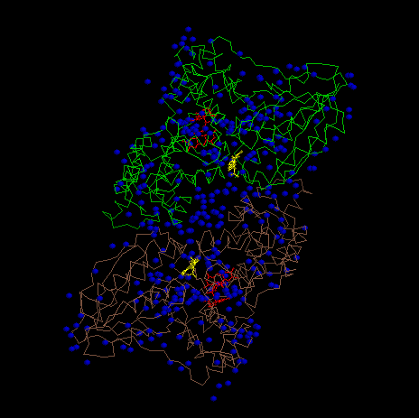
Оценка размеров белка
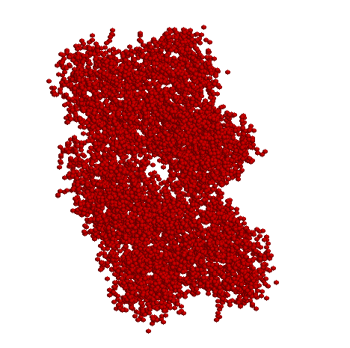

Белок похож на две фигурки тетриса . Геометрически похож на наклонный параллелепипед.

Distance:
Arg24A.NH-Arg24B.NH: 105.613
HOH743.O-HOH740.O: 102.826
VAL458A.CG-ARG457B.NH: 60.689
Так как мой белок схож с наклонным параллелепипедом, то апроксимировать его сферой невозможно. Но если бы можно было, то её радиус недолжен был бы быть R=52.1 Ǻ.
1. Объем сферы моего белка V=(4/3)¶R³=592082 Ǻ =5.92082*10⁻²⁵ м³
Объем клетки E.Coli Ve=h¶r²=1.571 мкм³=1.571*10⁻¹⁸ м³
Ve/V=2.6533*10⁶
Примерно, 2.5 млн. молекул моего белка поместится в клетке E.Coli.
- Каждый белок кишечной палочки будет представлен 2653300/4400=603 молекулами.
- Если считать по сфере, то на этой линейке поместится 0.13*10⁻⁶/104.2*10⁻¹⁰=12.5 белков; если считать по узкой части моего белка, то 0.13*10⁻⁶/60.689*10⁻¹⁰
=21 белок.
4.Световые микроскопы не могут увидеть объекты длинной менее 200 нм, поэтому чтобы объект был виден под микроскопом, нужно 200*10⁻⁶/104.2*10⁻¹⁰=20000 белков в длину и 200*10⁻⁶/60.689*10⁻¹⁰=32955 белков в ширину.

- Торсионные углы в полипептидной цепи A PHR_ECOLI

Таблица. Измерение двугранных углов остатка ASP10 в белке PHR_ECOLI, цепь А

Название двугранного  угла | Угол определяется по координатам атомов  (обращение к атому в соответствие с синтаксисом RasMol, в скобках – название атома) |  |  |  | Результат измерения с помощью RasMol
φ | GLN9:A.C | ASP10:A.N | ASP10:A.Ca | ASP10:A.C | -160.8
ψ | ASP10:A.N | ASP10:A.Ca | ASP10:A.C | LEU11:A.N | 41
ω | ASP10:A.Ca | ASP10:A.C | LEU11:A.N | LEU11:A.Ca | -177.9

2.
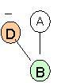
D
А
B
C
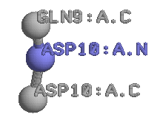
A - GLN9:A.C; B - ASP10:A.N; C – ASP10:A.Ca; D – ASP10:A.C.
φ = -160.8
3.
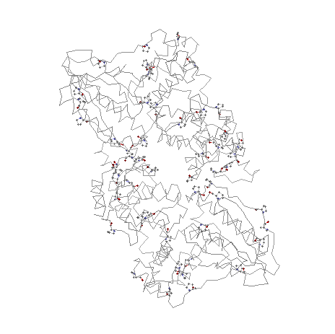

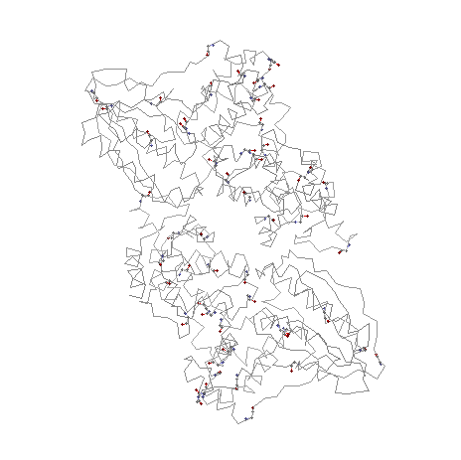

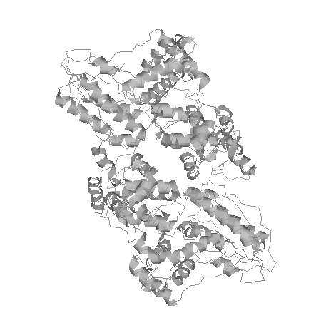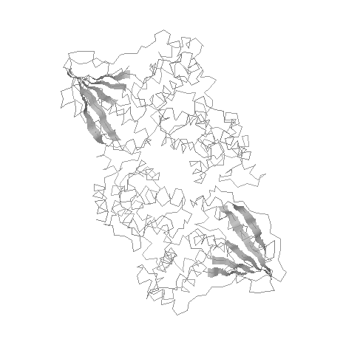

Наблюдения:
В основном все остатки белка находятся влевой половине координатной плоскости относительно оси PSI диапазоне значений угла ψ 180 до 180. Proline не имеет положительных значений угла φ, зато ψ имеет как положительные, так и отрицательные значения. Только два остатка у Glycine и всех, кроме и Pro, имеет значение ψ отрицательное, а значение φ положительное. Основное количество остатков альфа-спиралей имеет значения ψ и φ в диапазоне (0;-70) и (-100;-30) соответственно. Основное количество остатков бета-листов имеет значения ψ и φ в диапазоне (160;100) и (-150;-70) соответственно. У карты альфа спиралей концентрация значений углов в диапозоне очень высока, так как углы должны быть почти одинаковыми, чтобы получилась спираль. У бета-структур довольно разряженная карта остатков. Видимо, proline присущ альфа-спиралям и бета-листам, так как все его остатки сконцентрированы в их областях, тогда как Glycine имеет сильный разброс по всей карте рамачандрана. Такой разброс Gly связан со строением радикала, состоящего из одного атома водорода, что не дает образовать ему крепких связей, как у других аминокислотных остатков.

- Исследование элементов вторичной структуры
1.
1DNP
α-спираль: HIS453-ALA467(chain A)
β-тяжи параллельные: ARG29-THR37(chain A) и PRO71-VAL77(chain A)
1 ESO
β-тяжи антипараллельные: LYS113-HIS118 и ARG141-ILE147
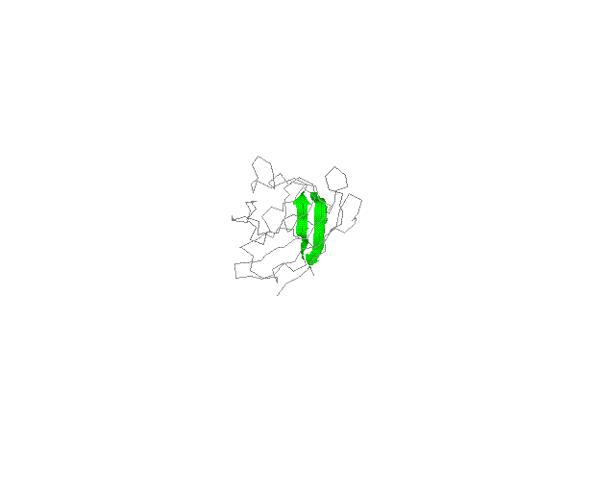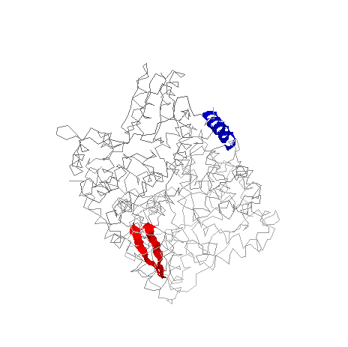
1ESO
1DNP

2.
Исследование альфа-спирали 453-467:A белка 1DNP
2.1.Среднее значение углов φ = -60,6133; ψ = -44,6067.
2.2. n=+5; хорошо стоящих друг под другом Сα нет, поэтому посчитан средний шаг спирали h=6,2328; аксиальное смещение на остаток d=h/n, d=1,24656
По данным PDBsum: n=+3,67; h=5,51; аксиальное смещение на остаток d=h/n, d=1,50136.
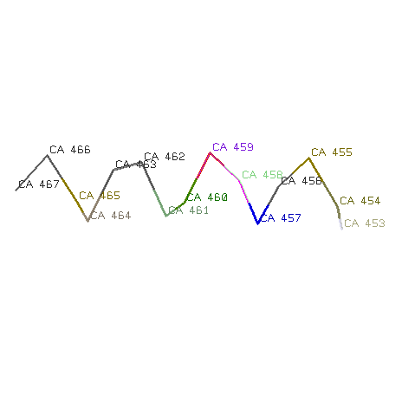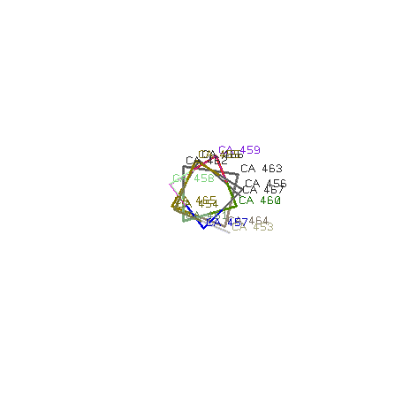

2.3. H (x, x+4)
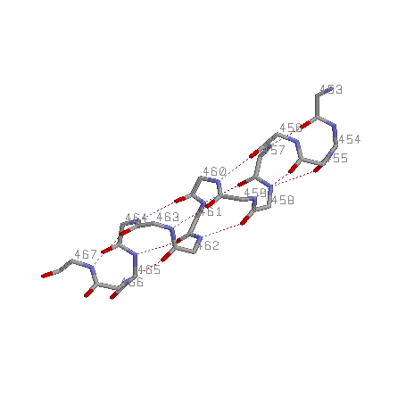

2.4. Cβ (жёлтый цвет) расположены также по спирали, как и Сα. Но на большем расстоянии от оси. Это обусловлено расположением радикалов наружу спирали, что определяет свойства спирали.
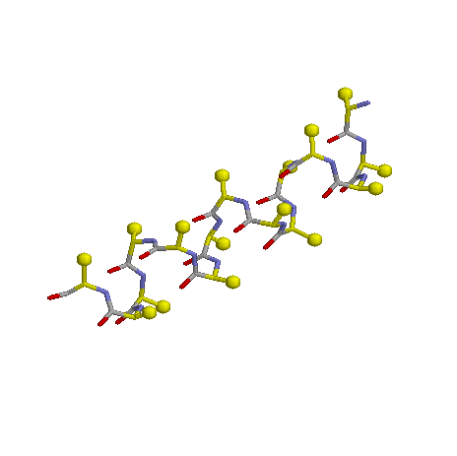

3.
Исследование антипараллельной β-структуры 113-118 и 141-147 белка 1ESO
3.1. Среднее значение углов φ = -115,023; ψ = 125,4.
3.2. 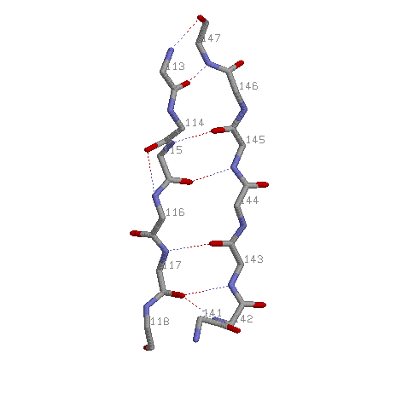
3.3. 113-118: 113, 115, 117,
141-147: 147, 145, 143,
Пусть одна цепь начинается на i, другая кончается на j.
Тогда общий паттерн будет H(i+2n;j-2n) H(j-2n;i+2n), где n=1,2,3…
Дополнительные связи:
H(i, j)
114 116
117 142

3.4. Создается впечатление, что Сβ двух антипараллельных β-тяжей образуют две противозакрученные спирали. β-тяжи закручены для того, чтобы гидрофобные поверхности лежащих друг над другом скрученных бета-листов могли соприкасаться на большой длине.
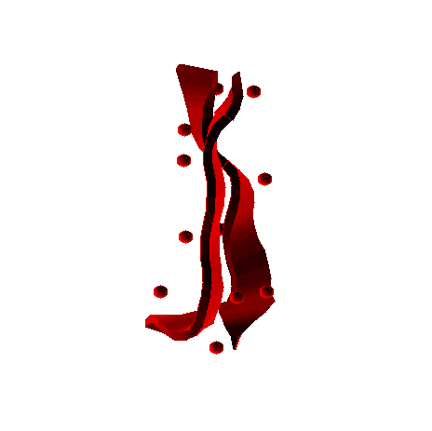

4.
Исследование паралельной β-структуры 29-37 и 71-77 белка 1DNP
4.1. Среднее значение углов φ = -112,475; ψ = 107,6375.
4.2.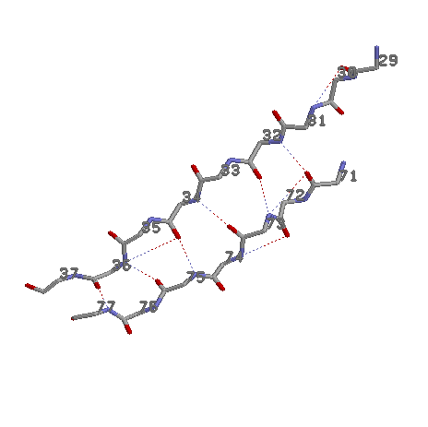
4.3. 29-37: 32, 34, 36,
71-77: 71, 73, 75, 77
Пусть одна цепь начинается на i, а другая начинается на j.
Тогда общий паттерн будет H(i+2n;j+1+2n) H(j+1+2n;i+2n), где n=1,2,3…
Дополнительные связи:
H(i, j)
29 31
71 73
72 74
34 36
Основные:
71 32
32 73
73 34
36 77
75 36
34 75

4.4. Сβ двух параллельных β-тяжей образуют две противозакрученные спирали. β-тяжи закручены для того, чтобы гидрофобные поверхности лежащих друг над другом скрученных β-тяжей могли соприкасаться на большой длине.
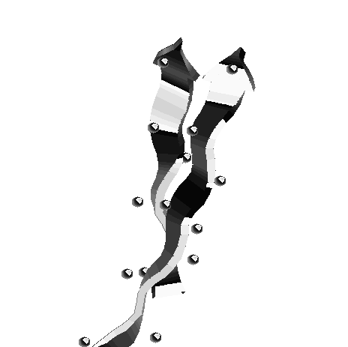
5.
Cβ у параллельных тяжей расположены ступенчато, а у антипараллельных по спирали. Водородные связи у парралельных тяжей расположены равномерно зигзагом, тогда как у антпараллельных тяжей они расположены наподобие лестницы.

- Исследование контактов между аминокислотными остатками
Исследование контактов разной природы в структуре белка 1DNP (цепь А)

Описание контактов альфа-спирали с остальной частью молекулы
Табл. Контакты альфа-спирали 453-467 с остальной частью цепи А белка PHR_ECOLI

Имя атома остатка спирали | Имя контактирующего атома | Расстояние в Å | Предположительная природа контакта
ALA466A.O | LYS469A.N | 3.549 | Водородная связь
TYR464A.O | ARG468A.N | 2.79 | Водородная связь
HIS453A.N | GLU452A.C | 1.336 | Ван-дер-Ваальсово взаимодействие
ALA467A.O | ARG303A.NH | 2.901 | Электростатическое взаимодействие
ALA467A.CB | ARG303A.C | 3.772
Атомы находящиеся в непосредственной близости от спирали, и вероятно имеющие с ней связь, расположены с одного бока спирали. Этот бок богат гетероциклами и радикалами с СООН группами, мало взаимодействующий бок содержит в основном радикалы с амино-группой.

2. Поиск S-S- мостиков
S-S мостиков в структуре нет, так как остатки Cysteine находятся на большом расстоянии друг от друга. В 1DNP 14 остатков Cysteine, 7 остатков в цепи А и 7 остатков в цепи В, расположены они симметрично относительно центральной точки белка.
В структуре инсулина 6 S-S связей, все Cysteine остатки участвуют в образовании S-S связей.
Дисульфидные мостики играют важную роль при формировании третичной структуры. В белке PHR_ECOLI этих мостиков нет, вероятно, потому, что молекулы довольно крупная и дисульфидные мостики могут заменяться другими связями, а инсулин – компактный, небольшой белок. К тому же, как мне кажется, PHR_ECOLI - стационарный белок, тогда как инсулин вынужден быть в движении, выходить из клетки и дисульфидные мостики придают ему крепость.

Поиск водородных связей между боковой группой серина и боковыми группами других остатков
В структуре всего 4 атома(ASN25:B.ND2; ASN25:A.ND2; TRP338:A.NE1; TRP338:B.NE1) из предопределенного множества, которые находятся на необходимом расстоянии для образования водородной связи, однако, RasMol указывает на то, что никаких водородных связей там нет. Однако расстояния между атомами показывают, что там вполне может быть водородная связь.
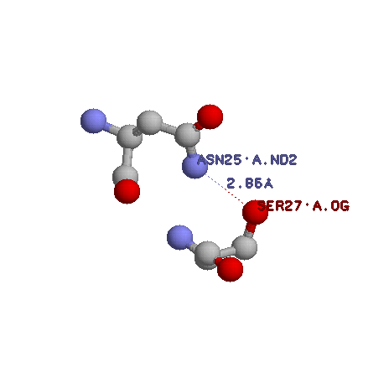
Водородных связей серинов с главно цепью довольно много, я приведу одну
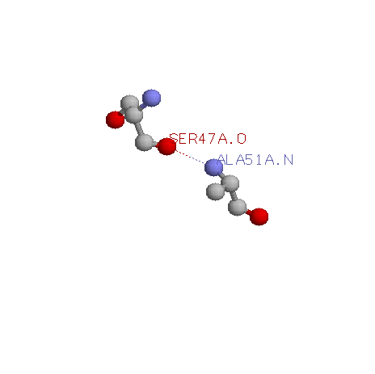

Поиск ионных контактов в цепи А структуры 1DNP
130 положительно заряженных остатков, 106 отрицательно заряженных остатков. Находится с помощью select basic and *.Ca select acidic and *.Ca
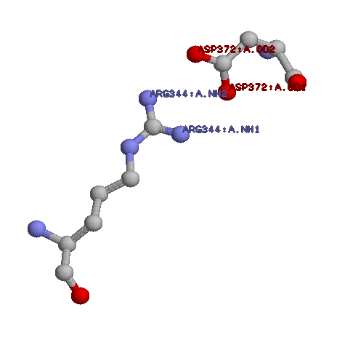
22 атома (18 остатков), имеющих положительный заряд, находятся на нужном расстоянии. 24 атома (19 остатков), имеющих отрицательный заряд, находятся на нужном расстоянии. Разница получается из-за того, что некоторые остатки взаимодействуют по трое.
select within(3.5, plus) and minus
spacefill 200
label %r
select within(3.5, minus) and plus
spacefill 200
label %r
color cpk
по номерам омтатков определяется их кол-во.
Доля взаимодействующих остатков: 15.7 %

Keen.doc
1.
В структуре 1DNP 3 домена:
1) Class - Alpha Beta; Architecture – 3-Layer(aba) Sandwich
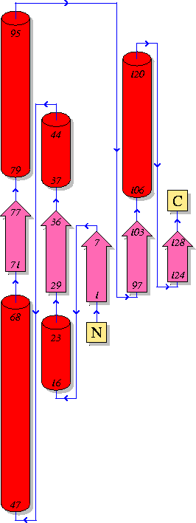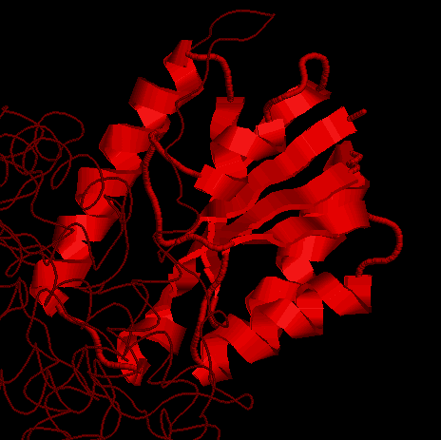
2) Class – Mainly Alpha; Architecture – Horseshoe
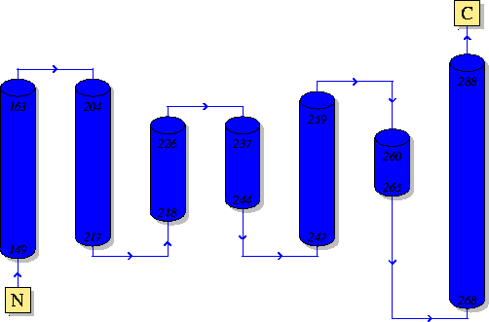
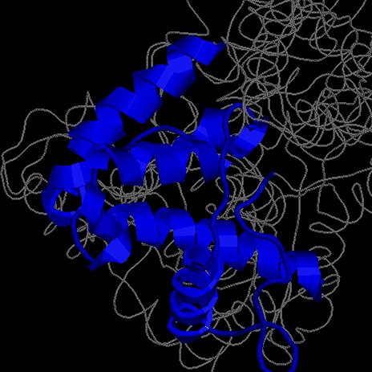

3) Class – Mainly Alpha; Architecture – Orthogonal Bundle
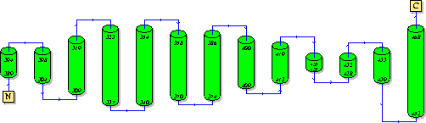
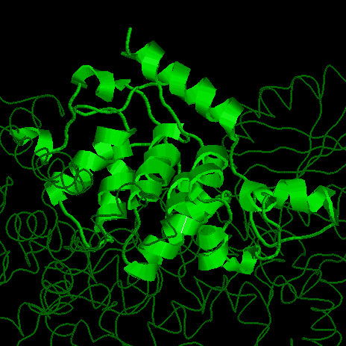
2.
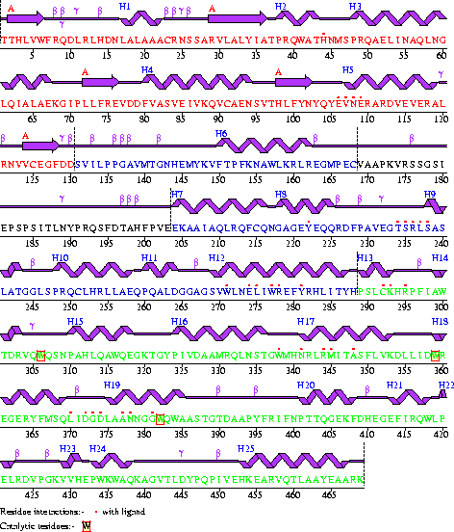
Длина структуры - 469 аминокислот. Альфа-спирали – 243 аминокислоты. Бета-тяжи – 28 аминокислот.
Доля альфа-спиралей – 52%; доля бета-тяжей – 6%.
Следующая по представленности вторичная структура – бета-петли(бета-повроты). Бета-поворотов в структуре 30. Они обуславливают определенную компактность и форму структуры.
3.
Реверсивный поворот - в тех участках, где пептидная цепь изгибается достаточно круто, часто находится бета-петля. Это короткий фрагмент, в котором 4 аминокислотных остатка расположены таким образом, что цепь делает поворот на 180^{о}. Структура стабилизирована водородным мостиком между 1 и 4 остатками цепи.
4.
Самая «кривая» спираль - Gly218-Gln225 (GAGEYEQQ). Ее отклонение от идеальной альфа-спирали составляет 42,4.

13 ноября 2006
Контрольная №2
1.
Табл. Контакты MHF473:A с белком PHR_ECOLI

Имя атома остатка белка | Имя атома лиганда | Расстояние в Å | Предположительная природа контакта
ASN108:A.N | MHF473:A.O4 | 2.738 | Электростатическое
ASN108:A.OD | MHF473:A.N5 | 3.459 | Электростатическое
GLU109:A.OE | MHF473:A.NA | 3.025 | Электростатическое
LYS293:A.NZ | MHF473:A.O2 | 3.171 | Электростатическое
VAL107:A.CB | MHF473:A.C1 | 4.651 | Гидрофобное
VAL107:A.CG | MHF473:A.C1 | 4.301 | Гидрофобное
LEU375:A.CD | MHF473:A.С4 | 4.195 | Гидрофобное
LEU375:A.CG | MHF473:A.C8 | 4.776 | Гидрофобное
LEU375:A.CD | MHF473:A.C7 | 4.922 | Гидрофобное

Увеличат сродство:
Lys на Arg(так как Аргинин имеет больше амидных групп в радикале и будет более устойчив)
Cys на Met(так как метионин имеет в радикале не только серу но и СН3 группу, что возможно добавит гидрофобных связей)
Не изменят:
Val на Leu(и та, и эта имеют в радикале (СН3)2 группы, гидрофобные взаимодействия не сильно поменяются)
Glu на Asp(СООН группа есть и у той, и у этой)
Ухудшат сродство:
His на любой другой не, имеющий циклического радикала, так как кольцо His имеет обширные взаимодействия с кольцами MHF.
Glu на не имеющий COOH группы в радикале и Asn на не имеющий NH2 группу.

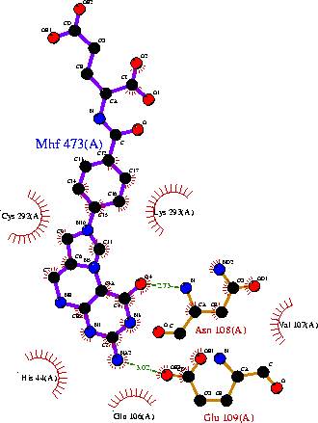

Сродство лиганда MHF473:A - 5,10-метилтетрагидрофолята (5,10-methenyltetrahydrofolate) состовляет 94%(Данные взяты c PDBsum). Поэтому, чтобы улучшить сродство лиганда, менять существующие аминокислоты на другие вряд ли надо. Чтобы сильно ухудшить, достаточно поменять ASN108:A GLU109:A на аминокилоты не имеющие в радикале NH2 и COOH групп соответственно. Связь между этими аминокислотами и лигандом, видимо, электростатическая. Связь других аминокислот с лигандом, видимо, гидрофобная.
2.
Активная форма белка содержит две цепи одинаковой структуры, но расположенных обратно симметрично относительно плоскости симметрии. Активный центр видимо располагается в некой выемке в центре между двумя цепями.
